ويرايش
1.1

استارتاپ اتو۱- طرح اولیه

فهرست مطالب

- تاریخچه سند
- معرفی شرکت
- امکانات نرم‌افزار
- کارکردها
- پیاده سازی

۱
تاریخچه سند

تهيه كنندگان | توضيحات | نسخه | تاريخ
هادی سیار | نسخه نخستین | 1.0 | 1/8/2
هادی سیار | بروزرسانی | ۱.۱ | 3/1/21

فصل
۲

معرفی شرکت

فصل
۳
امکانات نرم افزار

- سیستم شامل سه برنامه می‌باشد: ۱- برنامه ویژه مشتری ۲- برنامه ویژه سرویسکار ۳- برنامه ویژه سیستم
- امکان موقعیت یابی از روی نقشه
- امکان پرداخت الکترونیکی
- پیاده سازی برنامه برای همه پلتفرمها(ویندوزز اندروید IOS)
- طراحی وب واکنشگرا(Responsive) برای هم اندازه شدن در قالب دسکتاپ و تبلت و موبایل
- استفاده از هوش مصنوعی برای گزینش بهینه انتخابها(مثل نزدیکترین سرویس‌دهنده‌ها و ...)
- اعلانات و پیامدهی هوشمند(notification) برای سرویسها

فصل
۴
کارکردها

Customer Use Case Diagram
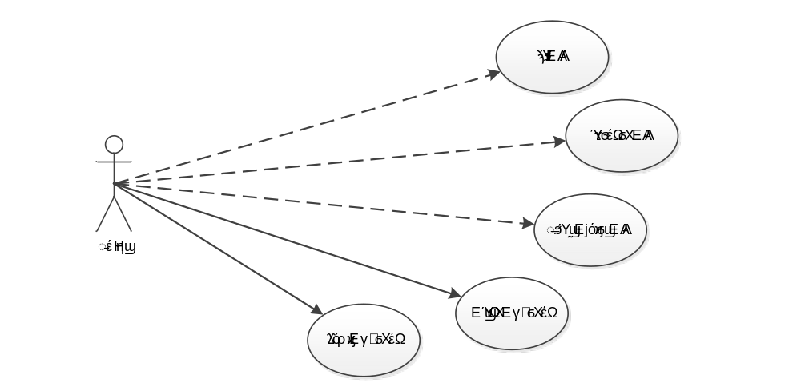

Vendor Use Case Diagram

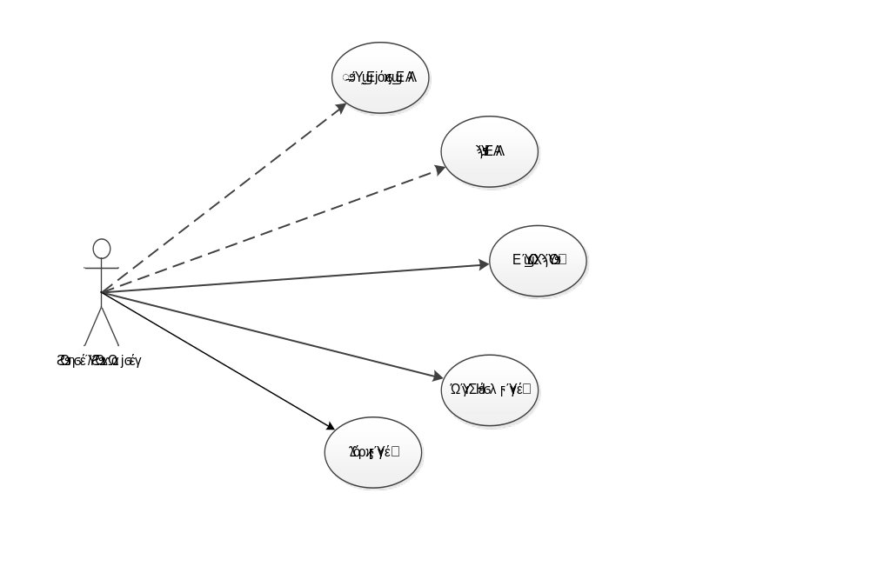

System Use Case Diagram

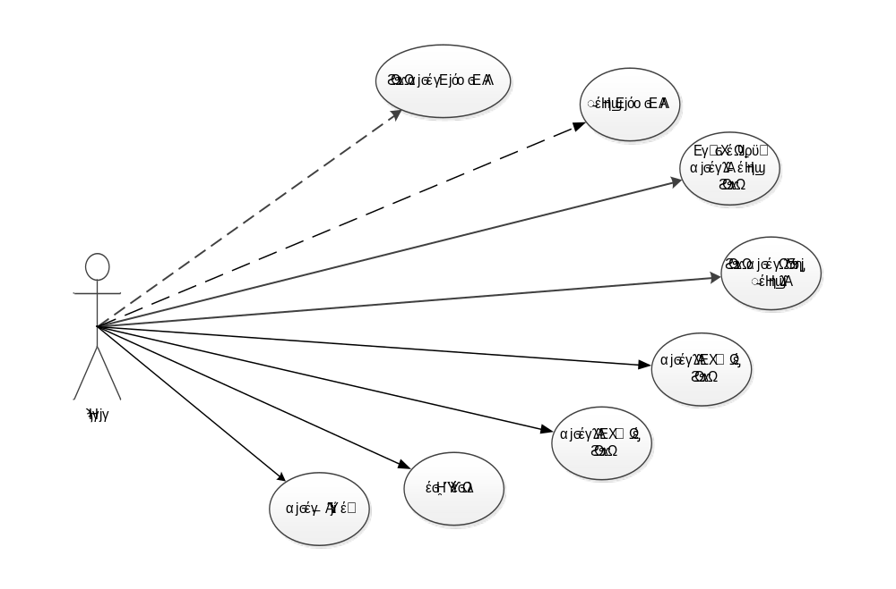

نمودار جریان داده درخواست خدمات (Data Flow Diagram)
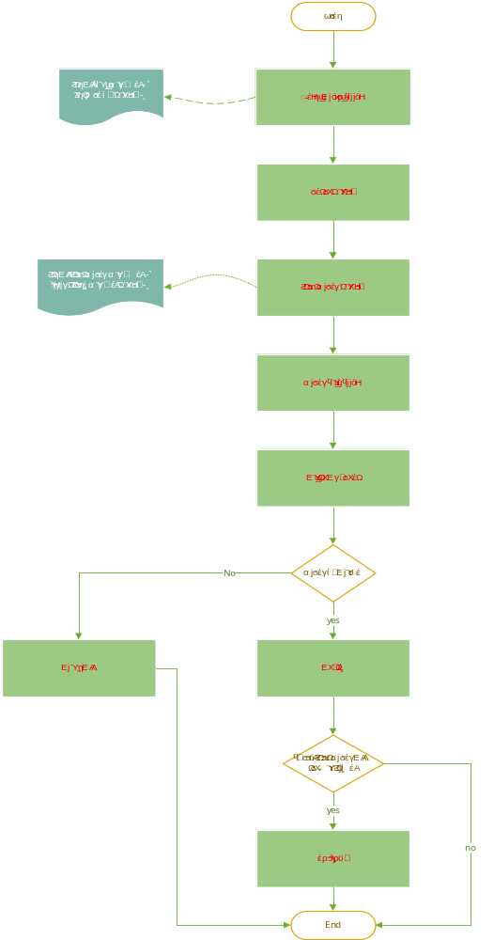
گراف جریان داده درخواست قطعه

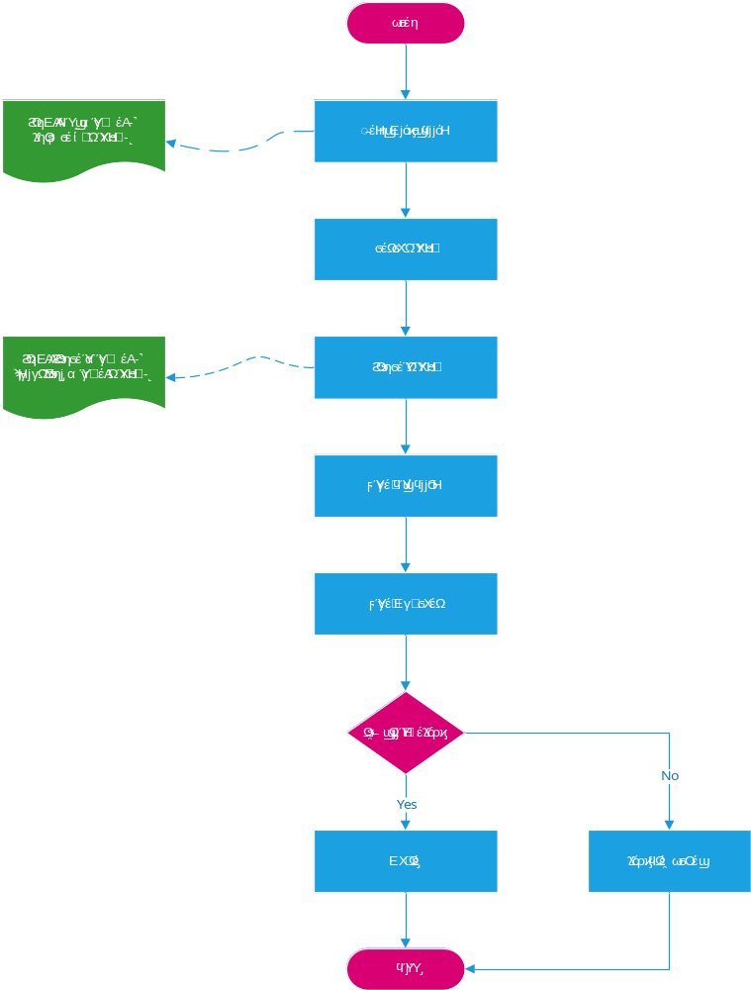
فصل
۵
پیاده‌سازی

- طراحی مدلها
- طراحی پایگاه داده
- ساخت کلاسها
- کد برنامه

